WSY-B型双缸液压静力触探机使用说明

（一）概述
WSY-B型静力触探机采用液压传动技术，将测力静探探头匀速自动压入土中，通过静探微机（或自动记录仪表）测读、记录，确定土的有关力学参数。
WSY-B型静力触探机采纳了国内外同类产品许多优点，设计新颖，轻型结构、体积小、功力大、操作方便、自动化程度高，是土的静力触探（CPT）理想设备。它配置附件，可延伸做孔压静探（CPTU）、十字板剪切（VCT）、压入式波速（WVT）及扁铲侧胀（DMT）等原位测试试验。
它适宜在软土、粘性土、老粘土、黄土、砂性土层工作。

（二）主要技术规格与参数
结构型式：散装型式，叉形车人力拉运。
反 力：地锚（直径250～350 mm），下锚器液压自动下锚。
下锚器：油马达，扭矩2.8 KN.M，转速10-18 r/min（可调）。
卡杆形式：插板式
油缸行程：600 mm
工作油液：46#液压油，冬季也可用32#液压油。
规格类型：WSY-5B 、WSY-8B、WSY-10B、WSY-15B、WSY-20B（见表1）
配套探头：10cm²或15cm²双桥静探头，亦可用单桥或孔压三用探头。
量测仪表：静探微机（或配自动记录仪，数字测力仪等）。
探杆：可用Φ36、Φ40、Φ42高强度合金无缝钢管。

规格类型 表1

规格 WSY |  | WSY-5B | WSY-8B | WSY-10B | WSY-15B | WSY-20B | WSY-25B
额定贯入力 KN |  | 60 | 80 | 100 | 150 | 200 | 250
起拔力 KN |  | 80 | 100 | 130 | 180 | 240 | 280
贯入速度 m/min |  | 1.2 | 1.2 | 1.2 | 1.2 | 1.2 | 1.2
起拔速度 m/min | 慢速 | 1.03 | 1.03 | 1.03 | 0.92 | 0.92 | 0.92
起拔速度 m/min | 快速 | 2.06 | 2.06 | 2.06 | 1.84 | 1.84 | 1.84
系统油压 MPa |  | 8 | 9 | 9 | 10 | 10 | 13
工作油缸  mm | 缸径 | 60 | 70 | 90 | 100 | 110 | 125
工作油缸  mm | 活塞杆 | 35 | 35 | 40 | 50 | 50 | 60
油箱容量 L |  | 70 | 80 | 80 | 100 | 100 | 100
动力 | 柴油机 | 180型 | 190型 | 195型 | 1100型 | 1105型 | 1110型

（三）机构特性
1、本机由各自独立的动力车（见图一）、贯入车（见图二）、探杆车、下锚器及反力装置等构成，通过液压传动系统的高压软管将各部分有机地贯连成整机功能。
2、各构件结构紧凑、体积小、重量轻，可分别用叉形车拉运，能在0.9m宽的窄道中自由通过。
3、采用插板式卡杆免除了卡不紧打滑现象。
4、采用的多路阀（含换向、节流、溢流），灵活地控制油压与流量，操作十分简便，且更换容易。
5、设置了差动油路（图二 2），能实现快速回升与快速拔杆。
6、贯入车机座装有水泡调平器（图二 5）、支承调节杆（图二 6）、导正瓦等（图二 4），保证机身调水平，探杆贯入导向垂直。

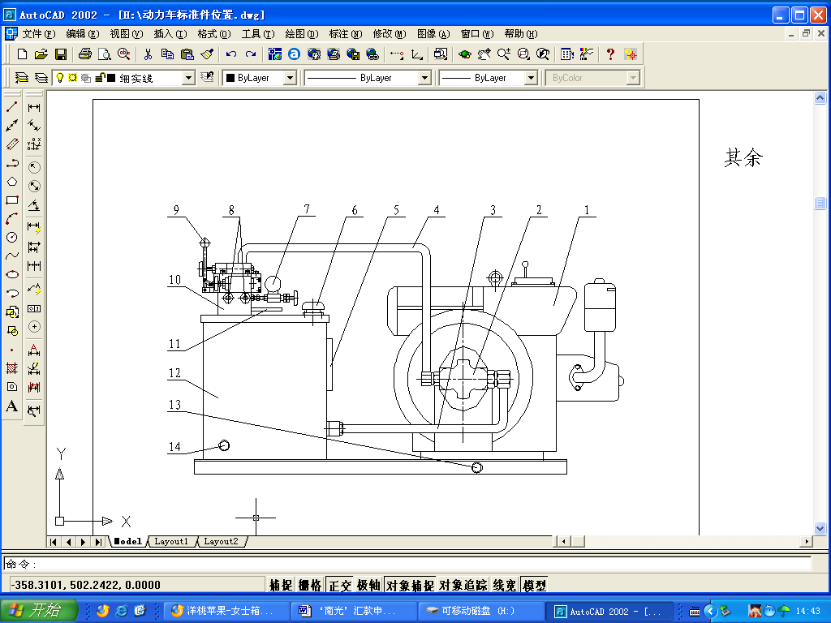

图一 动力车外形结构图（柴油机动力源）
1、柴油机 2、齿轮油泵 3、泵进油软管 4、泵出油软管 5、液位液温计
6、空气滤清器 7、压力表 8、快速接头接口座 9、手动换向阀手柄
10、组合阀座 11、油箱回油接头 12、油箱 13、叉形车档柱 14、放油口

7、贯入车上部能装置十字板扭力箱总承，车架底孔能插入波速探头，孔压静探头，扁铲及十字板头等，可进行静探、孔压静探、十字板剪切，压入式波速及扁铲侧胀等试验，实现一机多用。

（四）安装及操作
触探前准备
1、落入人员与工作内容：本机一般定五名人员操作，下锚与起锚时，操纵台一员，扶持下锚器扶手杆四员（兼顾对锚位及扶锚）。贯入或起拔探杆时，接卸杆、传递探杆、卡杆器操作、操纵台操作、监视仪表原则各项定一员。
2、现场调查：了解现场条件，若无电源考虑以柴油机作动力源。估计地层性质，按勘察深度要求，确定锚数量（一般每对地锚能承50KN左右反力）。

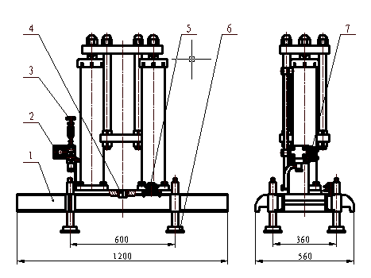

图二 贯入车外形结构图
- 机座梁 2、差动油路换向阀开关 3、差动油路高低压开关
4、导正瓦 5、水泡调平器 6、支承脚 7、快速接头接座 8、上压板

3、平整场地：将动力车安放在距触探点5M内的平坦地方。
4、启动动力源，检查电机或柴油机运转是否正常，动力源为电机的需校对运行方向是否正确。
5、检查附件、工具是否齐整，油箱油液是否加到要求位置。
6、采用柴油机动力进行静探作业，应先将柴油机联轴盘上的油泵进油口和油箱下部出油口用软管（图一 3）联接，切注意联接面及软管的密封，不然进空气会大大降低机器效力。
7、再将油泵出油口跟组合阀的进油管口用高压软管（图一 4）连接。
8、将电缆贯串在探杆中，穿过时要自由松动，电缆的前端通过上接头密封筒等组件，然后焊接上八芯（或五芯、十二芯）插头，焊接要牢靠，严防虚假焊。

-4-
图三 贯入缸结构图
- 盖形螺母
- 垫片
- 防尘圈
- 油缸盖帽
- 油缸盖
- 油缸筒
- 活塞杆
- 活塞
9、活塞并帽
10、卡肖
11、底座
12、导向环
13、XY型孔用密封圈
14、O形密封圈
15、油接口
16、O型密封圈
17、O型密封圈
18、导向环
19、XY型轴用密封圈

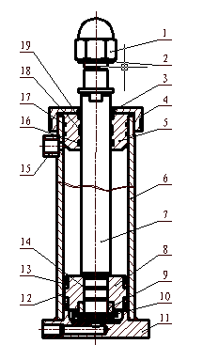

9、电缆的插头与探头的插座插合后，将密封套件与探头连接好，此时一定严格注意密封防水，一般探头进水损坏，均在此接合时不当造成。
10、在电缆的尾端用万用表检查探头桥路是否正确，然后连接上测量仪表（静探微机）。并开动仪表，校对达正常状态。
下锚与安机
1、在动力车油箱操纵台上的组合阀快速接头接口座（图一 8）处，引二根高压软管与下锚器顶上两快速接头座连接，并在动力车组合阀体前下端的回油管接头（图一 11）处引一根软管与下锚器顶上的泄油接头相连。
- 根据孔位，择定锚点，由4人扶下锚器套在地锚头上。
3、开机，调节系统油压在5 MPa内，扳动手动换向阀手柄（图一 9），下锚器便启动，地锚缓慢旋入土中，待锚头距地面约100 mm左右为止。下好全部锚，卸掉下锚器快速接头的高压软管。
4、将贯入车拉入场地对准探测孔位，然后在支承脚（图二 6）下垫一厚横木，再将横担套在地锚上。在每只地锚头上，旋上调节螺杆，并将螺杆上的大垫片用螺母旋下紧压横担，使横担、机架连接一体。在拧紧螺母时，既要吊紧地锚，又需观察水平器，使贯入车达到水平要求，不然探杆贯入倾斜，会造成严重故障。
贯入
1、将动力车油箱操纵台组合阀处引出的两根高压软管，连接到贯入车差动油路换向阀（图二 2）二个快速接头座上（图二 7）。
2、扳动操纵台手动换向阀手柄，待油缸活塞杆上升到上止点，此时通过调整组合阀的溢流阀、节流阀，将系统油压调到9 MPa左右。再扳动换向阀手柄，使活塞杆下降到下止点，连续扳动手柄上下运行几次，确认运行正确为至。
3、将已与探头电缆连接好的探杆，穿过（图二 8）的上压板，待探头距地表50 mm左右时，装上导正瓦，然后用卡板插在探杆的扁方处卡杆。
4、测量仪表放置在稳妥处后，接上电缆。测深装置（角机）按在导正瓦上方，并调整其两轮紧贴探杆。然后校调仪表，视正常即可正式进行贯入。
5、扳动操纵台换向阀手柄，使活塞杆“上升”及“下降”，同时相应插入和抽掉卡板进行卡紧及松脱探杆，从而把探杆间断匀速压入土层中。
6、在贯入过程中，如需停止，只要将操纵台换向阀手柄扳到中间位置即可。如发现地锚有抬起现象，应及时予以吊紧，否则会造成探杆贯入中产生倾斜而发生断杆。
7、贯入到预定深度后，应尽快地拔探杆，耽搁时间过长，会造成土体抱紧阻力倍增，拔杆困难，甚至出现埋杆事故。
8、贯入操作结束，应将活塞杆趋于下止点，同时调节操纵台组合阀的溢流阀手轮，使系统油压至5 MPa以内，为下步起锚工作做准备。

起锚
1、卸掉地锚上的调节螺丝、螺母等固紧件，取下横担，并拆下贯入车差动油路换向阀上二根高压软管，然后用叉形手拉车拉走贯入车。
2、接上下锚器跟油箱动力车相连的三根软管，再将下锚器套在锚杆头上。操纵者扳动操纵台换向阀手柄，同时发出“起锚”信号，然后缓慢调节组合阀上的溢流阀手轮，使系统油压徐徐上升，直到拧动地锚为止。当地锚起出地面后，又将系统油压调回5 MPa以内（避免下次起锚，扶锚人不注意在高压状态下引起工伤事故）。按上述方法，起完全部地锚，整个触探工作完毕。
触探中注意事项：
1、正常工作油温为10℃-55℃，油温过高油变稀薄，会影响压力，如油温超过60℃，应暂停工作，待油温冷却或换掉油箱中高温油再进行工作。冬天油液粘稠、应无负载状况下运行一段时间，或在油箱中把冷油加热后方可投入工作。
2、机器启动时，操纵台阀手柄，应扳空载位置，以减少油温升高。
3、在下锚、起锚过程中，下锚器油马达上泄油口接头须跟油箱接通成回路，否则造成泄油管阻塞，致使油马达端盖损坏。
4、停止工作后，系统油路还有压力，卸快速接头有困难，不能硬拆，只需扳几下操纵台换向阀手柄，泄去油压，拆卸就方便。
5、高压软管卸后，应马上将快速接头保护套盖上或二根高压软管彼此对接上，以免弄脏接口造成漏油，严格泥砂、杂物进入油路系统。
6、遇到复杂填土层的孔位，应预先用呆探头触到天然地基土后，再换上标准静探头正式触探。
7、装接探杆时，螺纹须旋紧。
★ 8、操作中如遇到起拔困难，须进行慢速起拔。方法是在停止状态中打开（图二 2）差动油路开关，这样能增加起拔力（起拔速度会减慢）。

（五）维护保养
- 本设备须专人负责，做好日常保养和定期检查与维修。
2、停止工作后及运输时，贯入车的活塞杆应降在下止点。长期停放，需用蓬布遮盖，活动件表面涂防锈油脂。
3、经常检查管路的密封，如发现渗漏须及时排除。
4、随时检查油缸端部防尘圈完好程度，并定期更换，以防止泥沙进入缸内，拉坏油缸壁和活塞杆、活塞等。
5、本设备的液压油非常重要，须定期清洗与更换：一般工作200小时左右，清洗油箱及滤油器一次，半年更换油液一次，新机工作约100小时就该清洗一次。注入新油液必须过滤，随时检查油面高度，不要低于油标中线以下。
6、保护电机，谨防受潮。使用柴油机，须按其说明书维护要求保养。
7、探头使用后，必须揩干净，放在干燥通风处，防止受潮和爆晒。
8、常见故障排除（见表二）

（六）随机文件及易损件

随机文件
产品装箱单 1份
产品使用说明书 1份
探头合格证、检定报告 各2份
柴油机使用说明 1份

＜表二＞
静探常见故障排除
常见故障 | 产生原因 | 排除方法
起动困难 | - 柴油机燃油系统故障  - 电动机电源接线不妥  - 液压系统未处卸落状态 | 1.按柴油机故障说明排除  2.检查电缆线、插头、接通三相电源  3.扳操纵台阀手柄至中位
油路漏油 | 1.密封圈老化或损坏  2.管接头螺纹松动  3.快速接头密封圈掉了或损坏 | - 更换密封圈  - 拧紧管接头螺纹  - 补或更换密封圈
油泵不出油 | - 电机反转  - 吸油口滤油器堵塞  - 油泵损坏  - 天冷油液过粘稠  - 油箱油液太小，油泵吸空 | 1.调接两根电源接线  2.清洗滤油器  3.更换油泵  4.加热或调低粘度油液  5.补充油液至油标中位以上
油压升不高 | - 油泵磨损、内泄漏太大  - 阀芯被污物塞或顶柱  - 油温过高，油液太稀薄  - 压力表坏或开关处堵塞 | - 更换油泵  - 清洗和校调  - 冷却或换粘油液  - 更换压力表或清洗阀芯
油缸贯入速度不稳或太慢 | 1.油泵磨损、内泄随负荷增大  2.柴油机调整系统失灵  3.差动油路渗漏或密封坏 | - 更换油泵  - 修理或校调  - 更换密封圈
加荷后油缸不能如常往复运动 | 1.系统油压过低  2.油路处差动状  3.差动油路开关失灵 | - 调高系统油压  2、活塞下行中，开关差动油路开关  3、清洗或更换
油温升高过快 | 1.油箱内油液过小  2.停机不卸荷，长期处高压  3.系统油压调过高，超额定压力  4.气温过高连续使用 | - 补充油液  - 停机应卸荷  - 降低油压至额定压力内  - 休息待油温降低后再工作

